Átigazolási tájékoztató - 2022 nyár
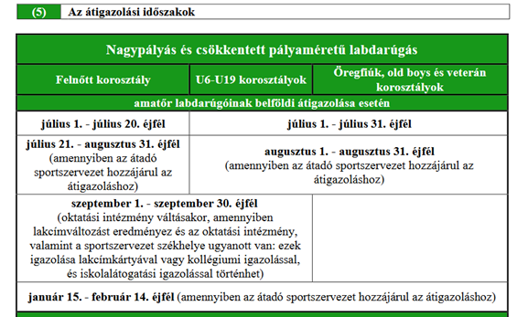
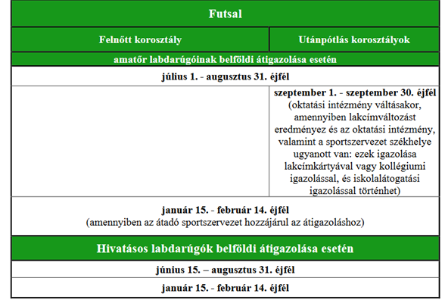

A nyári átigazolási időszakban a Működési Költségtérítés alkalmazását a NYIÁSZ tartalmazza, amely az utánpótlás korosztályokra (B és C táblázat) érvényes!
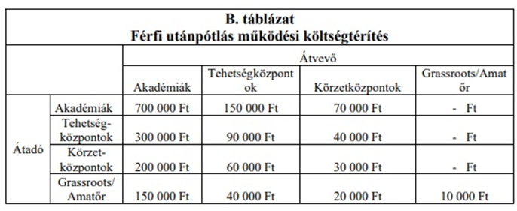
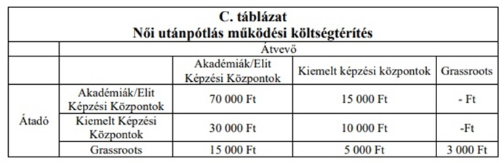
A 2022-es nyári átigazolási időszakban a 2003.01.01-én vagy utána született játékosok utánpótlás korúnak számítanak, így rájuk a NYIÁSZ-ban meghatározott „B” illetve a női utánpótlásban a ,,C” táblázat alapján kell a működési költségtérítésre vonatkozó rendelkezéseket alkalmazni!
Tájékoztató
IGAZOLÁSOK (csak 5. életévet betöltött magyar állampolgár)
Szükséges dokumentumok:
a) Kitöltött, aláírt, lepecsételt igazoló lap (3. sz. melléklet)
b) Anyakönyvi kivonat (az anyakönyvi kivonat feltöltése minden esetben kötelező elem új igazolásnál!)
c) 1 hónapnál nem régebbi színes igazolványkép
d) NYIÁSZ szerinti 2. sz. melléklet
e) személyi igazolvány elő és hátlapjának a másolata, vagy útlevél vagy kártyaformátumú vezetői engedély
ÁTIGAZOLÁSOK
Szükséges dokumentumok:
a) Kitöltött, az átadó, átvevő csapat által cégszerűen aláírt, lepecsételt és a labdarúgó, valamint a törvényes képviselő által aláírt Átigazoló lap (4. sz. melléklet)
b) Személyazonosságot igazoló dokumentum (személyi igazolvány elő-, és hátlapja, vagy útlevél)
c) Utánpótlás korosztályú labdarúgók esetében, amennyiben a játékosnak 2 éven belül volt hivatalos mérkőzésen való pályára lépése, az alábbi dokumentumok feltöltése szükséges:
- pénzügyi megállapodás Grasroots oldalirányú átigazolásnál, valamint a lefelé történő átigazolások esetében
- működési költségtérítésre vonatkozó számla,
- a pénzmozgás megtörténtének igazolása (átutalási bizonylat) Amennyiben az átigazolás utánpótlás korosztálynál pénzügyi kötelezettséggel nem jár, úgy a „nullás” pénzügyi megállapodás feltöltése kötelező, melyet augusztusban mindkét sportszervezet részéről cégszerű aláírással és pecséttel kell ellátni!
Felhívjuk az egyesületek figyelmét, hogy a beadott igazolás, átigazolás alapvető kritériumának a szabályszerűen kitöltött, érvényes dátummal ellátott, javítás nélküli igazoló, átigazoló lapot tekintjük!
Amennyiben igazolási, átigazolási kérelem benyújtásakor nem szabályszerűen kitöltött igazoló, átigazoló lap (hivatalos pecséttel, cégszerű aláírással, valamint a labdarúgó és törvényes képviselő aláírásával) kerül feltöltésre, a kérelem automatikusan elutasításra kerül!
Az (át)igazoló lap érvényessége a keltezéstől számított 30 nap. A hiánypótlásra is ezen érvényességi időn belül van lehetőség. A határidő lejárta után a kérelem elutasításra kerül.

